TP1 : De la signature spectrale à la construction d’une image numérique

- Les objectifs cognitifs:
- observer les objets à la surface de la Terre (programme de SVT 2nde) grâce à
leurs signatures spectrales
- les capteurs photoélectriques (option MPI ou MISVT 2nde)

- Les objectifs méthodologiques :

- participer à un travail bi-disciplinaire
- réaliser des mesures avec un radiomètre
- exploiter une image satellitale
- utiliser des logiciels :Winrad , Titus

Problème à résoudre : qu’est-ce qu’une image satellitale ?

- Recherche d’une définition de l’image satellitale :

Activité SVT :
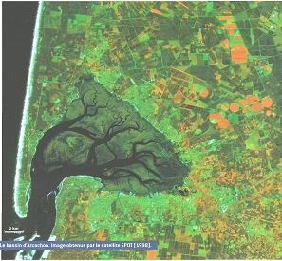
- Observer et comparer une carte, une photo prise d’avion , une image satellitale d’une région donnée (exemple du bassin d’Arcachon)
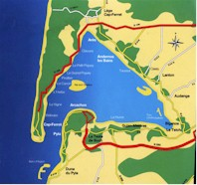
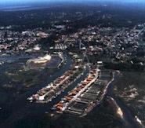

- Compléter un tableau comparatif :

 | Photo aérienne | Carte | Image satellitale
indication d’échelle
présence de couleurs
couleurs dominantes , nuances
signification des couleurs

Image satellitale et carte = images en « fausses » couleurs , d’une zone « vue de dessus » .
Les couleurs des objets présentés sur la carte sont proches de celles observées par l’œil humain (photo aérienne ce qui n’est pas le cas des couleurs présentes sur les images satellitales.

- Exploiter l’image satellitale avec le logiciel TITUS :

Ouvrir l’image d’Arcachon avec Titus

Cliquer sur Image, Composition colorée standard, Icône – de manière à agrandir l’image

Décrire

Image satellitale = ensemble constitué de carrés de surface identique et caractérisés chacun par une couleur= pixels (contraction de picture element)

- Cliquer sur Analyse, valeurs numériques , extraction numérique du fichier et exploiter

Image satellitale = ensemble constitué de pixels définis par des valeurs numériques qui sont des valeurs radiométriques. Elle est donc différente d’une photo.

- Recherche de l’origine des valeurs radiométriques :

Problème à résoudre : comment obtient-on les valeurs radiométriques contenues dans chaque pixel ?

- Activité PC :

- Rechercher quel type d’information peut être reçue par les satellites :

❒ Présentation de SPOT
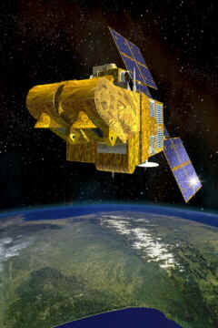
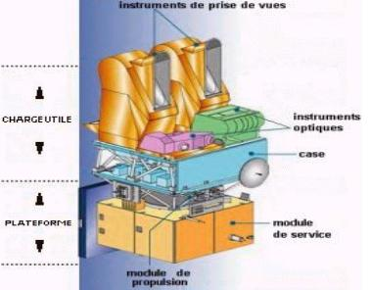

Localisation de SPOT en orbite autour de la Terre à une altitude de 830 km ; il est équipé d’une barette de capteurs composée de 6OOO photodiodes . Ces derniers sont assimilés à des radiomètres.

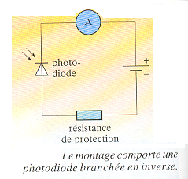
❒ Activité pratique sur les capteurs :

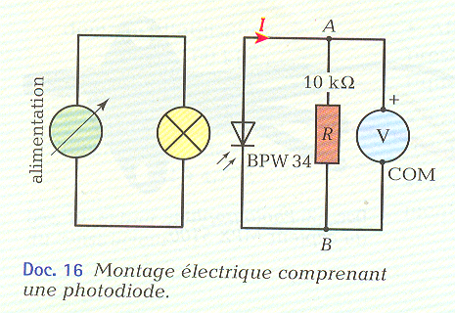
- Observer le circuit électrique suivant :

- On éclaire la photodiode à l’aide d’une ampoule dont on peut faire varier la luminosité et mesurer la tension U_{AB} aux bornes de la photodiode.
Indiquer comment varie l’intensité du courant dans la photodiode lorsque l’éclairement augmente .
réponses :
Eclairement de la lampe | Tension U_{AB}
nul | 70 mV
faible | 245 mV
moyen | 400 mV
fort | 575 mV

L’intensité du courant dans la photodiode augmente lorsque l’éclairement augmente.

- On fait varier la luminosité de l’ampoule et mesurons à l’aide du luxmètre l’éclairement à proximité de la diode. Les mesures effectuées donnent les résultats suivants :

E ( lux) | 0 | 58 | 162 | 270 | 350 | 440 | 520 | 600 | 690
U( mV) | 0 | 50 | 100 | 150 | 200 | 250 | 300 | 350 | 400
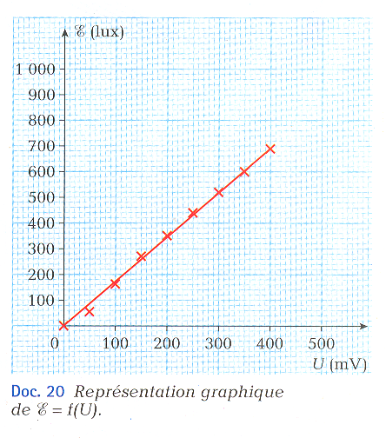

Représentation graphique E = f(U)

Exploiter la courbe

réponses : La courbe obtenue est une droite passant par l’origine : la tension lue est donc proportionnelle à l’éclairement E de la photodiode. En mesurant la tension on pourra ainsi déduire la valeur de l’éclairement.

Une photodiode est un détecteur photoélectrique ; l’intensité du courant dans la photodiode augmente lorsque l’éclairement augmente.
Le rayonnement réfléchi ou ré-émis par notre planète peut donc être mesuré.

❒ Les capteurs de SPOT :

Ils sont sensibles à 4 domaines de radiations = bandes = canaux :

XS1 ou B1 dans le domaine vert, XS2 ou B2 dans le domaine rougeXS3 ou B3 dans le domaine du proche infra-rouge et MIR
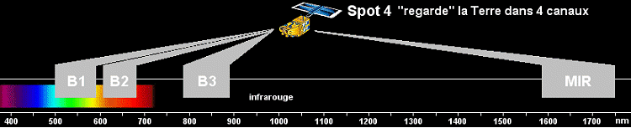
SPOT enregistre donc pour chaque surface élémentaire 4 valeurs radiométriques .

- Recherche de l’intérêt de ces mesures :

Problème à résoudre : comment peut-on différencier des matériaux qui ont la même couleur ?

- Activité commune :

- Présentation du principe du radiomètre utilisé en classe
Un radiomètre est un capteur sensible aux rayonnements du Soleil et de la Terre. Le
radiomètre utilisé en classe :
- éclaire les objets que l’on dispose à l’intérieur : cette lumière est l’énergie incidente
- mesure la quantité d’énergie reçue par les objets.
Le résultat obtenu est une valeur de réflectance = énergie réfléchie/ énergie incidente

Le radiomètre est sensible à des radiations spécifiques .

Le radiomètre utilisé contient des diodes électroluminescentes fournissant des rayonnements électromagnétiques dont les longueurs d’onde sont très voisines de celles utilisées par SPOT1 :
canal vert : 0,560 μm
canal rouge : 0,644 μm
canal infrarouge : 0, 950 μm

Le récepteur est constitué par une photodiode

- Etalonnage du radiomètre avec le logiciel Winrad:
- Cliquer sur Radiomètre automatique puis Etalonnage
- Réaliser l’étalonnage avec le papier noir puis le papier blanc

- Réalisation de mesures avec divers matériaux :
- Sélectionner Créer un fichier de mesure, Effectuer une mesure
- Effectuer 2 mesures avec les 2 matériaux proposés

- Exploitation des résultats

Chaque matériau peut être repéré par une signature spectrale qui lui est propre : des matériaux de couleurs proches peuvent être discriminés par leur signature spectrale

Bilan
Une image satellitale est une matrice de pixels. Chaque pixel possède une valeur radiométrique représentant une mesure réalisée dans une bande de radiation donnée, par un capteur présent dans le satellite. Le satellite SPOT possède 3 canaux : Il y a donc 3 matrices de pixels pour une même surface
Quelques exemples de résultats

Photographie de boîte de Pétri contenant des feuilles de Thuya
Photographie de boîte de Pétri contenant des
feuilles de Romarin
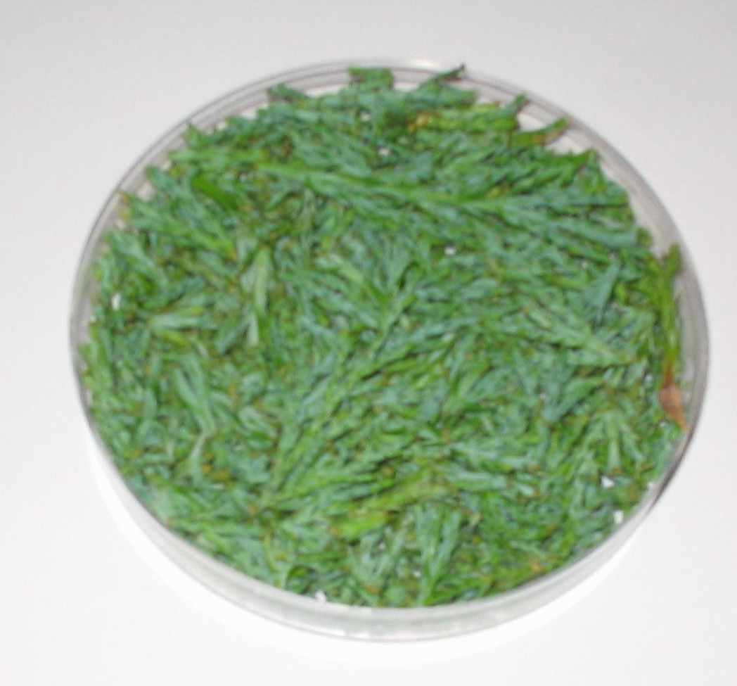
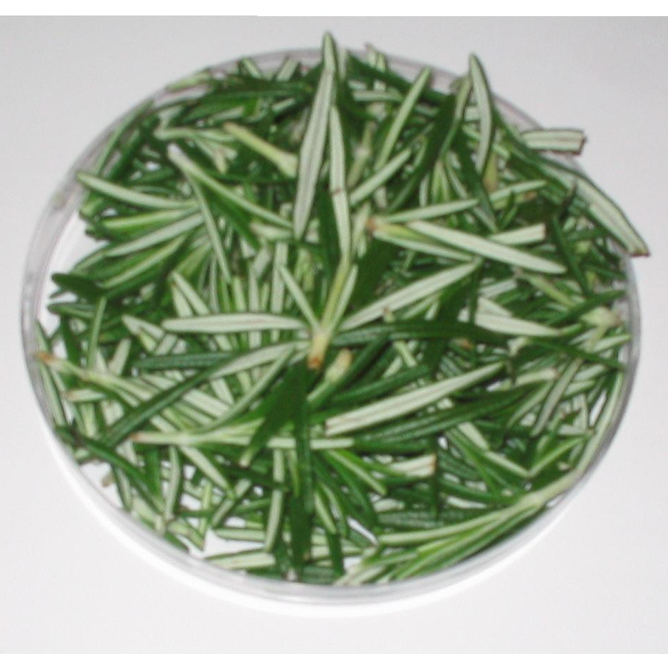

Signatures spectrales

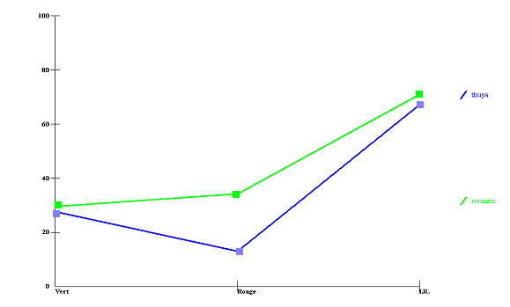
L’observation à l’œil nu des feuilles de thuya et de romarin montre que ces dernières présentent des similitudes de couleur. Une vue aérienne de ces végétaux ne peut permettre de les discriminer.
Les réflectances de ces végétaux dans les canaux Vert et InfraRouge sont très proches ; elles sont différentes dans le canal Rouge . L’ensemble des 3 valeurs de réflectance de chacun de ces végétaux est leur signature spectrale. Ces dernières sont différentes et permettent donc de les différencier.

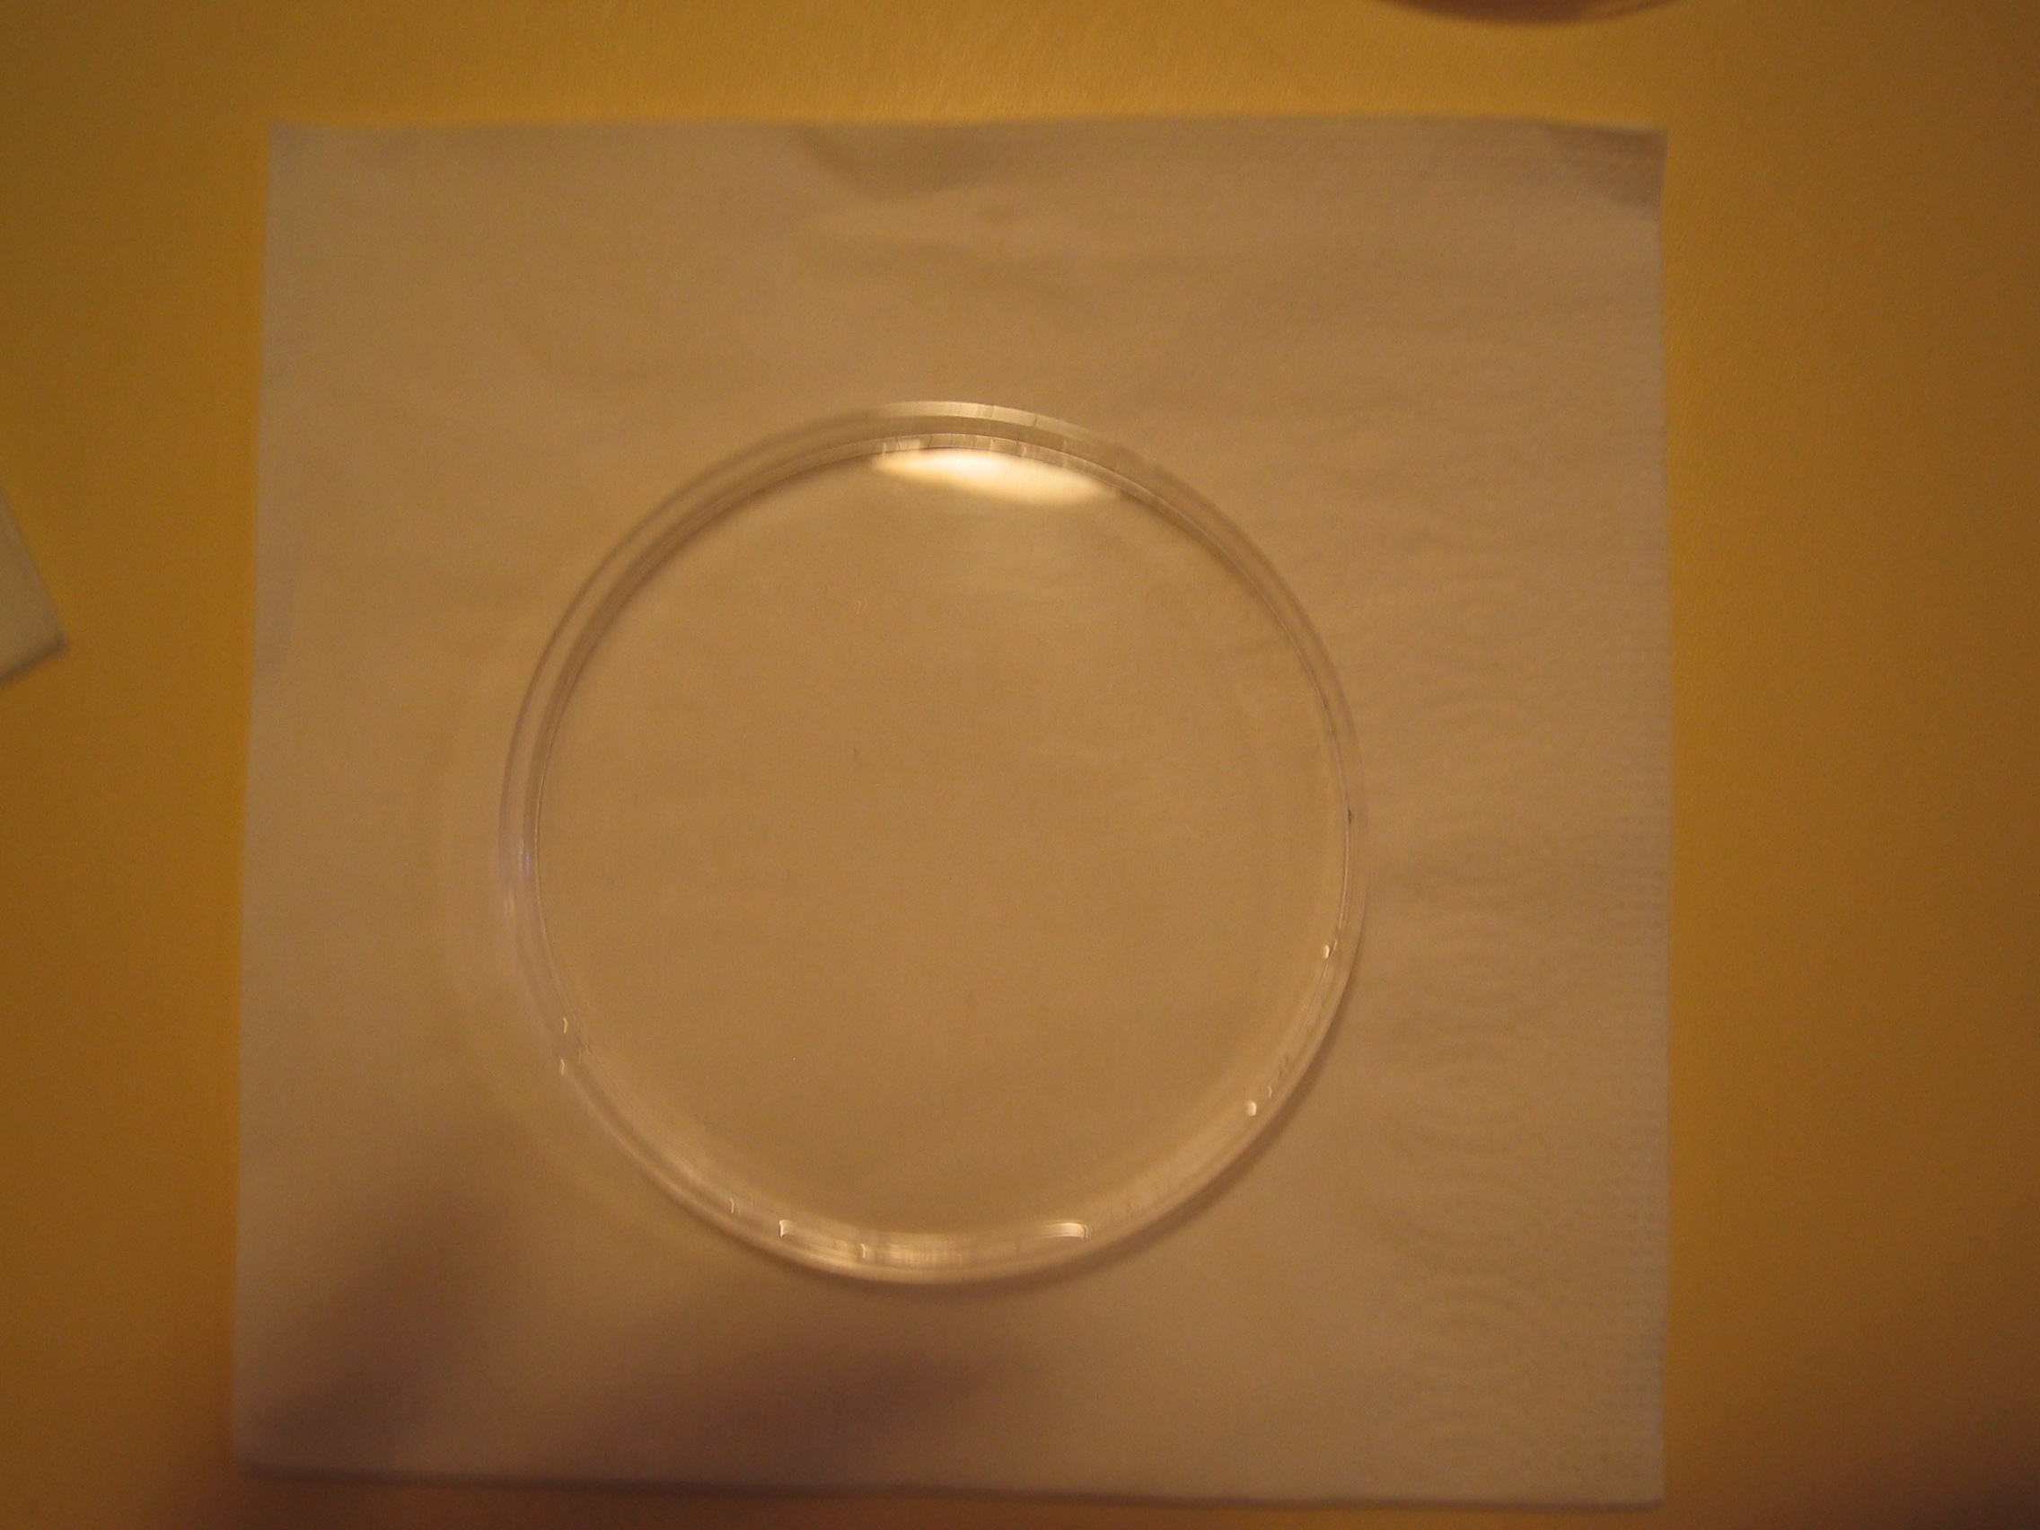
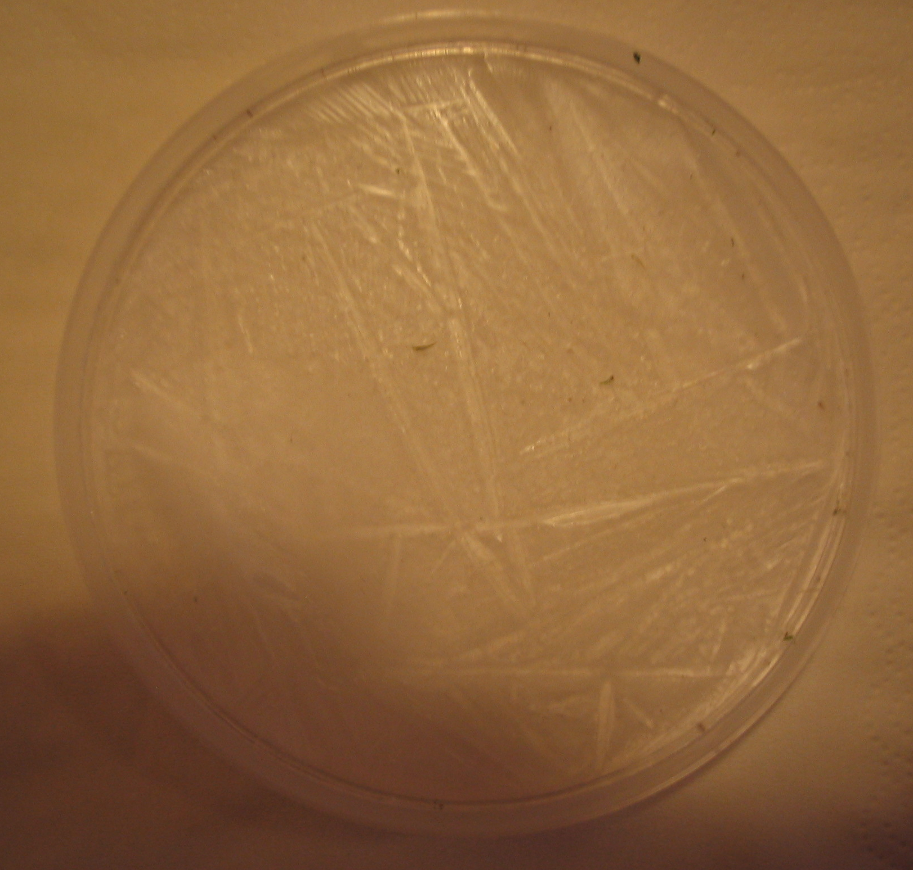
Photographie de boîte de Pétri contenant de l’eau liquide

Photographie de boîte de Pétri contenant de la glace

Signatures spectrales

La réflectance de la glace diffère de celle de l’eau à l’état liquide. Leurs signatures spectrales diffèrent donc.

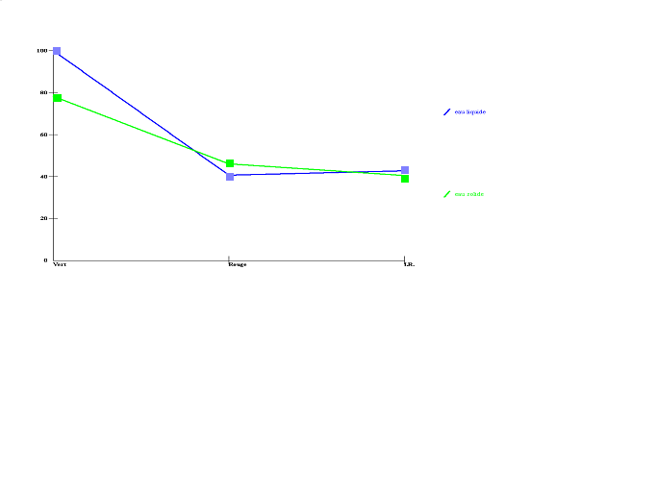

Photographie d’une boîte de Pétri contenant des graines de céréales
Photographie d’une Boîte de Pétri contenant du sable

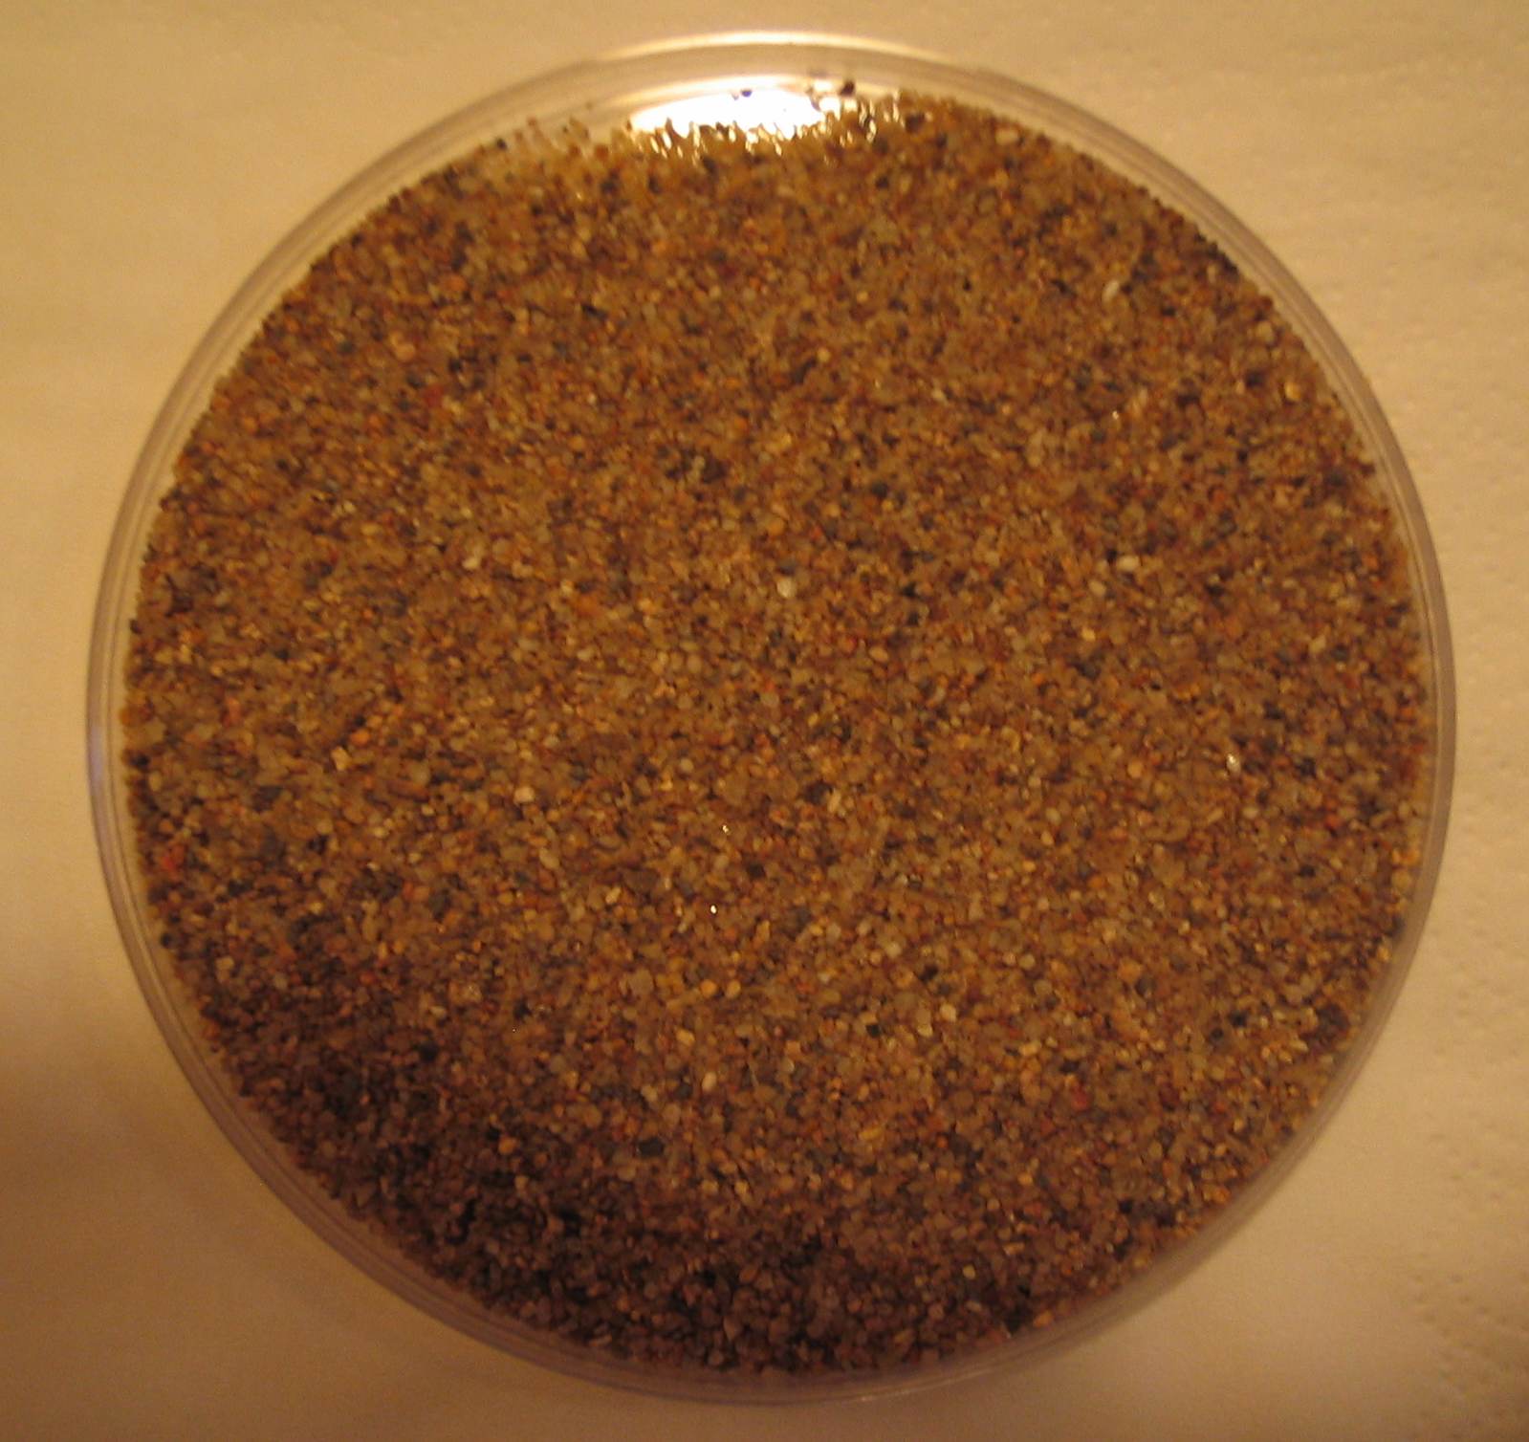
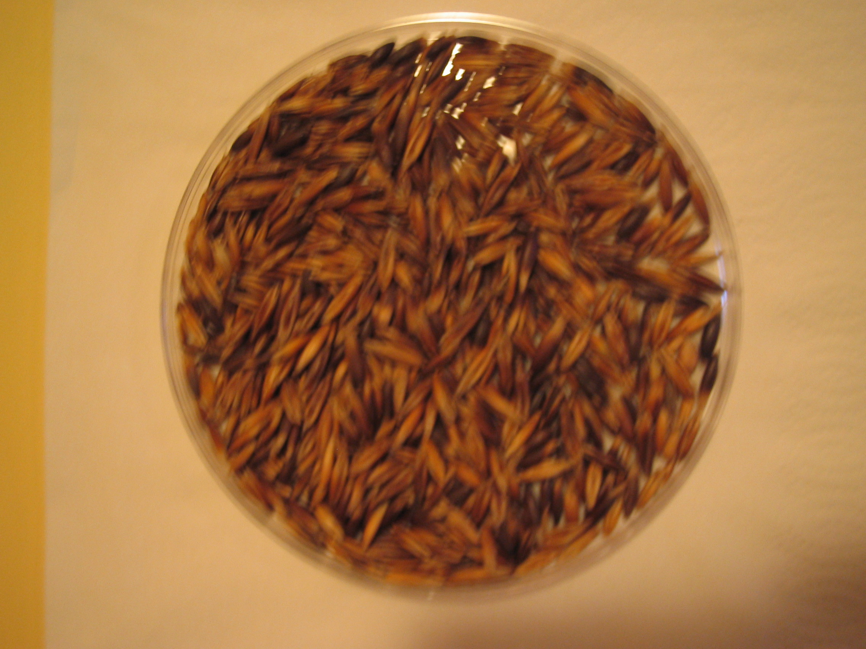
Signatures spectrales

L’aspect à l’œil nu de ce sable et des graines de céréales est assez semblable ; leurs signatures spectrales diffèrent ce qui permet de les différencier .

